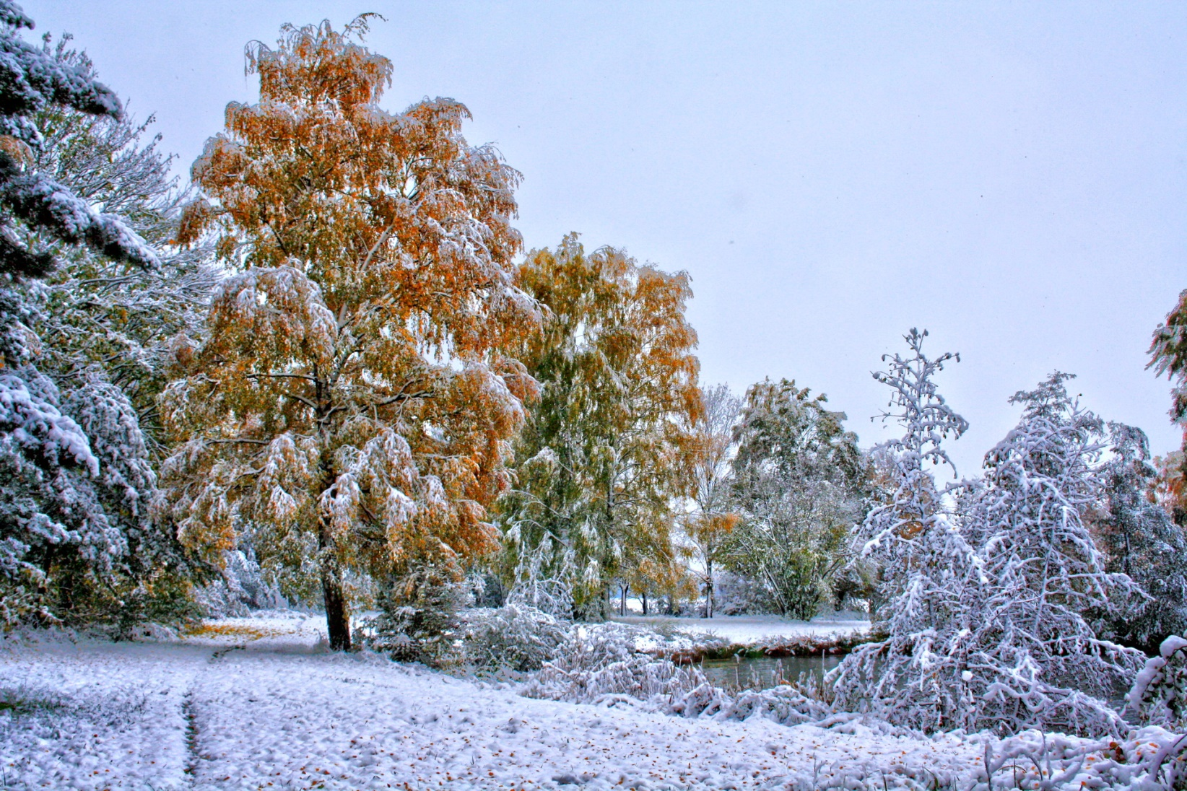

В ноябре первый прочный снег выпадает за ночь.

Если на Казанскую (4 ноября) небо заплачет, то следом за дождем зима придет.

Если день 4 ноября будет ненастным, то скоро придет зима.

Снег или град 5 ноября предвещает, что с Матрены зима на ноги станет.

Если ноябрь ясен и стоит сухая погода, то будет он опасен для урожая будущего года.

Ясная безоблачная погода в ноябре — признак скорого понижения температуры.

Оттепель 8 ноября обещает теплую зиму и весну.

Дмитриев день (8 ноября) на снегу говорит о поздней весне.

В ноябре с утра может зарядить дождь, а к вечеру — сугробами снег лежать.

Комары в ноябре — признак мягкой зимы.

Массовое появление синиц около домов 12 ноября — верный признак наступления холодов.

**КУРГАНСКАЯ ОБЛАСТЬ**

**КУРТАМЫШСКИЙ РАЙОН**

**ЖУКОВСКИЙ СЕЛЬСОВЕТ**

**АДМИНИСТРАЦИЯ ЖУКОВСКОГО СЕЛЬСОВЕТА**

**РАСПОРЯЖЕНИЕ**

|  |  |
| --- | --- |
| от 1 ноября 2021 года  село Жуково | №25-р |

|  |
| --- |
| **О внесении изменений в распоряжение Администрации Жуковского сельсовета от 29.08.2019 г. №21 «О включении имущества в перечень муниципального имущества Жуковского сельсовета, предназначенного для предоставления во владение и (или) пользование на долгосрочной основе субъектам малого и среднего предпринимательства и организациям, образующим инфраструктуру**  **поддержки субъектов малого и среднего предпринимательства»** |

В целях приведения нормативной правовой базы Жуковского сельсовета в соответствие с действующим законодательством Российской Федерации, Администрация Жуковского сельсовета

**ОБЯЗЫВАЕТ:**

1. Внести следующие изменения в распоряжение Администрации Жуковского сельсовета от 29.08.2019г. №21 «О включении имущества в перечень муниципального имущества Жуковского сельсовета, предназначенного для предоставления во владение и (или) пользование на долгосрочной основе субъектам малого и среднего предпринимательства и организациям, образующим инфраструктуру поддержки субъектов малого и среднего предпринимательства»:

приложение читать в новой редакции согласно приложению к настоящему распоряжению.

2. Руководителю сектора по бухгалтерскому учету и отчетности поселений финансового отдела Администрации Куртамышского района Т.А.Бояринцевой (по согласованию) внести изменения в перечень муниципального имущества Жуковского сельсовета, предназначенного для передачи во владение и (или) пользование на долгосрочной основе субъектам малого и среднего предпринимательства и организациям, образующим инфраструктуру поддержки субъектов малого и среднего предпринимательства, имущество, являющееся собственностью Жуковского сельсовета, согласно приложению к настоящему распоряжению.

3. Опубликовать настоящее распоряжение в информационном бюллетене Администрации Жуковского сельсовета «Сельский вестник Жуковского сельсовета» и разместить на официальном сайте Администрации Куртамышского района (по согласованию).

4. Контроль за выполнением настоящего распоряжения возложить на Главу Жуковского сельсовета.

Глава Жуковского сельсовета В.С.Лешуков

Приложение к распоряжению Администрации Жуковского сельсовета от 01.11.2021г. №25 «О внесении изменений в распоряжение Администрации Жуковского сельсовета от 29.08.2019 г. №21-р «О включении имущества в перечень муниципального имущества Жуковского сельсовета, предназначенного для предоставления во владение и (или) пользование на долгосрочной основе субъектам малого и среднего предпринимательства и организациям, образующим инфраструктуру поддержки субъектов малого и среднего предпринимательства»

Муниципальное имущество

Жуковского сельсовета, предназначенное для предоставления во владение и (или) пользование на долгосрочной основе субъектам малого и среднего предпринимательства и организациям, образующим инфраструктуру поддержки субъектов малого и среднего предпринимательства

|  |  |  |  |  |
| --- | --- | --- | --- | --- |
| № п/п | Наименование имущества | Адрес (местоположение) имущества | Площадь | Индивидуализирующие характеристики |
| 1 | Земельный участок | Россия, Курганская обл., Куртамышский район,  с.Жуково | 228200 кв.м. | Сельско-хозяйственный земельный участок  кадастровый номер  45:09:011202:299 |

СЕЛЬСКИЙ ВЕСТНИК ЖУКОВСКОГО СЕЛЬСОВЕТА

